PRONOS 2013/2014 UTP

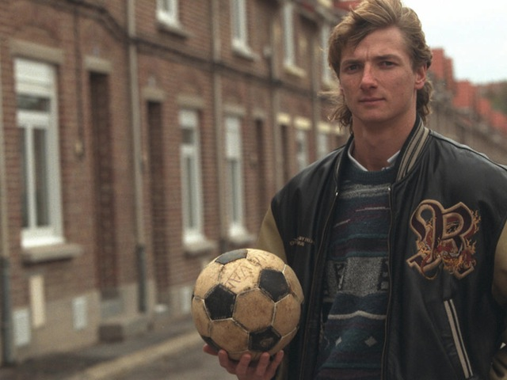

# Ligue 1

|  |  |
| --- | --- |
|  | TOP 5 |
| http://icdn.pro/images/fr/m/e/medaille-dor-1-icone-6136-32.png |  |
| http://icdn.pro/images/fr/m/e/medaille-dargent-2-icone-4481-32.png |  |
| http://icdn.pro/images/fr/m/e/medaille-de-bronze-1-icone-7582-32.png |  |
| http://www.esf.net/UserFiles/Image/insignes-2013/2eme-etoile2013.jpg |  |
| http://esf-saintleger.fr/images/02.%20%20ourson.png |  |
|  | **RELÉGUÉS** |
| 18 |  |
| 19 |  |
| 20 |  |
|  | **RÉCOMPENSES INDIVIDUELLES** |
| Meilleur joueur |  |
| Meilleur buteur |  |
| Meilleur espoir |  |
| Surprise de l’année |  |
| Bide de l’année |  |
| Entraineur de l’année |  |

# Ligue 2

|  |  |
| --- | --- |
|  | TOP 5 |
| http://icdn.pro/images/fr/m/e/medaille-dor-1-icone-6136-32.png |  |
| http://icdn.pro/images/fr/m/e/medaille-dargent-2-icone-4481-32.png |  |
| http://icdn.pro/images/fr/m/e/medaille-de-bronze-1-icone-7582-32.png |  |
| http://www.esf.net/UserFiles/Image/insignes-2013/2eme-etoile2013.jpg |  |
| http://esf-saintleger.fr/images/02.%20%20ourson.png |  |
|  | **RELÉGUÉS** |
| 18 |  |
| 19 |  |
| 20 |  |
|  | **RÉCOMPENSES INDIVIDUELLES** |
| Meilleur joueur |  |
| Meilleur buteur |  |
| Meilleur espoir |  |
| Surprise de l’année |  |
| Bide de l’année |  |
| Entraineur de l’année |  |

# SÉRIE A

|  |  |
| --- | --- |
|  | TOP 3 |
| http://icdn.pro/images/fr/m/e/medaille-dor-1-icone-6136-32.png |  |
| http://icdn.pro/images/fr/m/e/medaille-dargent-2-icone-4481-32.png |  |
| http://icdn.pro/images/fr/m/e/medaille-de-bronze-1-icone-7582-32.png |  |
|  | **RÉCOMPENSES INDIVIDUELLES** |
| Meilleur joueur |  |
| Meilleur buteur |  |
| Surprise de l’année |  |

# PREMIÈRE LEAGUE

|  |  |
| --- | --- |
|  | TOP 3 |
| http://icdn.pro/images/fr/m/e/medaille-dor-1-icone-6136-32.png |  |
| http://icdn.pro/images/fr/m/e/medaille-dargent-2-icone-4481-32.png |  |
| http://icdn.pro/images/fr/m/e/medaille-de-bronze-1-icone-7582-32.png |  |
|  | **RÉCOMPENSES INDIVIDUELLES** |
| Meilleur joueur |  |
| Meilleur buteur |  |
| Surprise de l’année |  |

# LIGA

|  |  |
| --- | --- |
|  | TOP 3 |
| http://icdn.pro/images/fr/m/e/medaille-dor-1-icone-6136-32.png |  |
| http://icdn.pro/images/fr/m/e/medaille-dargent-2-icone-4481-32.png |  |
| http://icdn.pro/images/fr/m/e/medaille-de-bronze-1-icone-7582-32.png |  |
|  | **RÉCOMPENSES INDIVIDUELLES** |
| Meilleur joueur |  |
| Meilleur buteur |  |
| Surprise de l’année |  |

# BUNDESLIGA

|  |  |
| --- | --- |
|  | TOP 3 |
| http://icdn.pro/images/fr/m/e/medaille-dor-1-icone-6136-32.png |  |
| http://icdn.pro/images/fr/m/e/medaille-dargent-2-icone-4481-32.png |  |
| http://icdn.pro/images/fr/m/e/medaille-de-bronze-1-icone-7582-32.png |  |
|  | **RÉCOMPENSES INDIVIDUELLES** |
| Meilleur joueur |  |
| Meilleur buteur |  |
| Surprise de l’année |  |

# CHAMPIONS LEAGUE

|  |  |
| --- | --- |
|  | TOP 1 |
| http://icdn.pro/images/fr/m/e/medaille-dor-1-icone-6136-32.png |  |
|  | **RÉCOMPENSES INDIVIDUELLES** |
| Meilleur joueur |  |
| Meilleur buteur |  |
| Surprise |  |
| Bide |  |

# EUROPA LEAGUE

|  |  |
| --- | --- |
|  | TOP 1 |
| http://icdn.pro/images/fr/m/e/medaille-dor-1-icone-6136-32.png |  |
|  | **RÉCOMPENSES INDIVIDUELLES** |
| Meilleur joueur |  |
| Meilleur buteur |  |
| Surprise de l’année |  |

# COUPE DU MONDE

|  |  |
| --- | --- |
|  | TOP 3 |
| http://icdn.pro/images/fr/m/e/medaille-dor-1-icone-6136-32.png |  |
| http://icdn.pro/images/fr/m/e/medaille-dargent-2-icone-4481-32.png |  |
| http://icdn.pro/images/fr/m/e/medaille-de-bronze-1-icone-7582-32.png |  |
|  | **RÉCOMPENSES INDIVIDUELLES** |
| Meilleur joueur |  |
| Meilleur buteur |  |
| Surprise |  |
| Bide |  |
| Que fera la France ? |  |